Proposta Nº: RN2012115334

Objetivo: Disponibilizar histograma de água/esgoto utilizando tarifa de simulação.

Nova Funcionalidade
Recuperação por erro operacional
Melhoria Funcionalidade
Outros Serviços

X

Empresa Solicitante |  | Unidade |  | Data da Solicitação
CAERN |  |  |  | 27/11/2012
Nome do Solicitante |  |  |  | Telefone
Gilvan Guerra
Responsável pelo Relacionamento |  |  |  | Telefone
Alexandre Cabral
Analista Responsável |  |  |  | Telefone
Claudio Lira
Prioridade | Esforço |  | Restrição de Data | Validade da Proposta
Alta | Alto

Dados da Solicitação
RM | Descrição
5334 | Descrição  Visando subsidiar os estudos de revisão tarifária, solicito que seja feito uma adaptação no GSAN para permitir a simulação dos Histogramas de consumo de água e/ou esgotos, por economia, a partir de tabelas de tarifas criadas com essa finalidade.  Essa solicitação já foi discutida por Maynard, Newton, Eduardo e Aryed, eles estão cientes dessa necessidade. Favor entrar em contato com Aryed para dar andamento na proposta de requisitos.

Detalhamento Funcional

O objetivo da proposta é subsidiar os estudos de revisão tarifária da Caern, permitindo a geração dos relatórios “R604 - Relatório Histograma de Água por Economia” e “R606 - Relatório Histograma de Esgoto por Economia”, onde os valores de água/esgoto sejam calculados a partir de uma tabela de tarifas criada com o intuito de projetar o faturamento de água e esgoto em função dos valores tarifários informados. Essa tabela de tarifas poderá ser alterada quantas vezes sejam necessárias e terá fim exclusivo de simulação das receitas de água e esgoto da Caern.

Para atender à solicitação serão realizadas as seguintes alterações no GSAN:

- Desenvolvimento de funcionalidade para, a partir da tabela de tarifas que estiver em vigência na Caern, criar - ou substituir, caso já exista - a tabela de tarifas que será utilizada para realizar as simulações. Para evitar riscos, a tabela de tarifas de simulação terá como vigência, sempre, a data de 01/01/3000. A funcionalidade permitirá que já sejam informados percentuais de reajustes por categoria, os quais serão aplicados nos valores das tarifas de consumo em vigência para os tipos de tarifas que tiverem sido selecionados (ver Tela 1), gerando a tabela de tarifas de simulação, a qual, posteriormente, só poderá ser alterada através da funcionalidade “Manter Tarifa de Consumo”.

- Alteração na funcionalidade “Informar/manter Parâmetros do Sistema”, de modo a indicar que a empresa utiliza tarifa de consumo para simulação de histograma. Esse indicador determinará se o botão de simulação será exibido nas funcionalidades Emitir Histograma de Água por Economia (ver Tela 2) e Emitir Histograma de Esgoto por Economia (ver Tela 3).

- Alteração nas funcionalidades “Emitir Histograma de Água por Economia” e “Emitir Histograma de Esgoto por Economia” para geração de histograma na opção de simulação. O sistema fará o cálculo do valor de água ou esgoto considerando a tarifa associada à vigência de simulação. Para cada faixa do histograma solicitado, a rotina de cálculo será executada para cada consumo (m3) existente na tabela de histograma correspondente à referência informada, determinando o valor de água ou esgoto (UC0120-Calcular valor de água/esgoto) e gerando o histograma com os valores de água ou esgoto baseados na tarifa de simulação. No cabeçalho do relatório será indicado que a emissão corresponde a um histograma de simulação, bem como o instante da última alteração realizada na tabela de tarifas de simulação.

Caminho da Funcionalidade
Gsan -> Faturamento ->Tarifa de Consumo-> Gerar Tarifa de Consumo para Simulação
Gsan -> Faturamento -> Tarifa de Consumo -> Manter Tarifa de Consumo
Gsan -> Relatorios->Faturamento->R1077 - Relatório Histograma de Agua por Economia Sem Quadra
Gsan -> Relatorios->Faturamento->R1084 - Relatório Histograma de Esgoto por Economia Sem Quadra
Gsan -> Cadastro -> Sistema Parametro -> Informar Parâmetros do Sistema
Gsan -> Cadastro -> Sistema Parametro -> Consultar Parâmetros do Sistema

Caso(s) de Uso Relacionado(s)
[UC9999] - Inserir Vigência de Simulação para Tarifa de Consumo
[UC1077] - Emitir Histograma Água Sem Quadra
[UC1084] - Emitir Histograma Esgoto Sem Quadra
[UC0060] - Informar Parâmetros Sistema
[UC0061] - Consultar Parâmetros Sistema

- Tabelas Relacionadas
faturamento.consumo_tarifa
faturamento.tarifa_vigencia
faturamento.tarifa_categoria
faturamento.tarifa_faixa
cadastro.sistema_parametros

- Layout de Tela(s) / Arquivo(s) / Relatório(s)

Tela 1 – Geração da Tabela de Tarifas de Simulação

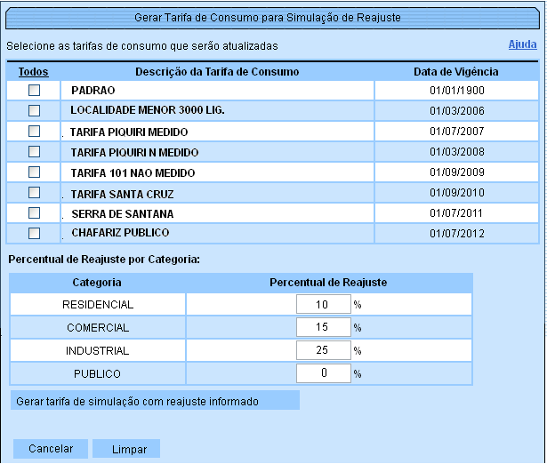

Tela 2 - Emitir Histograma de Água por Economia
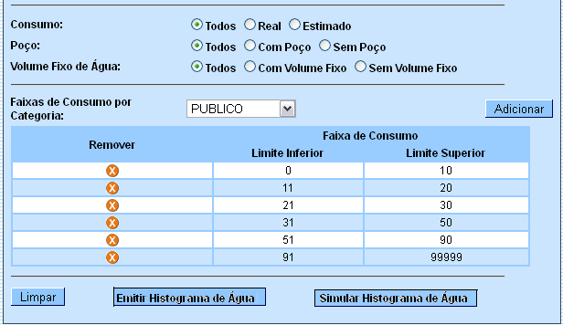
Nova opção de emissão

Tela 3 - Emitir Histograma de Esgoto por Economia
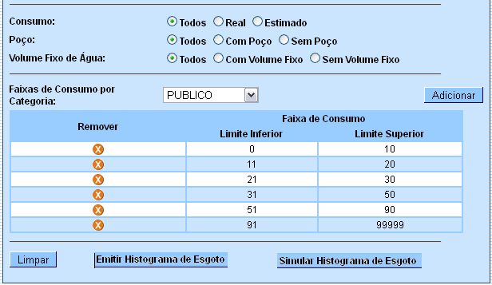
Nova opção de emissão

Tela 4 – Informar/Consultar Sistema Parâmetros
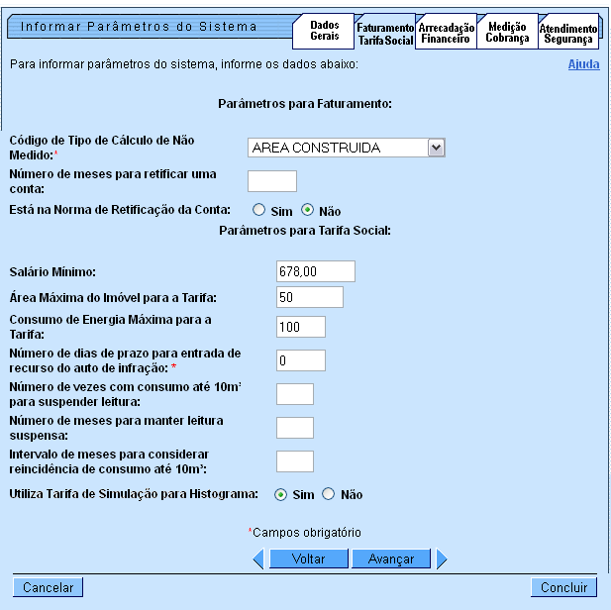
Novo indicador incluído

Estimativa Unidade de Medida

Hora Dia Ponto Função

Descrição | Quantidade
Levantamento de requisitos | 21
Análise e Especificação | 29
Implementação | 63
Testes de funcionalidade / integração | 45
Outros (especificar)
TOTAL ESTIMADO | 157

- Contagem em Pontos de Função
Arquivos Referenciados
Processo Elementar | I/A/E/T | Tipo | TD | AR/TR | Complexidade | Pontos

Cronograma

Data de Início | Data de Término | Data de Publicação | Data de Autorização

- Observação
Será permitida a existência de apenas uma tabela de tarifas de simulação.

- Autorização para Execução/Custo
Total |  | Estimado | Áreas
Horas | Dias | Pontos de Função
157 | 19,63
Usuário |  | Data de Autorização Usuário | Usuário
Técnico |  | Data de Autorização Técnica | Técnica
Valor da Proposta R$ |  |  | R$ 13.360,70

- Aprovação de Conclusão/Entrega
Usuário | Data de Aprovação Usuário | Área
Ressalva(s)

